
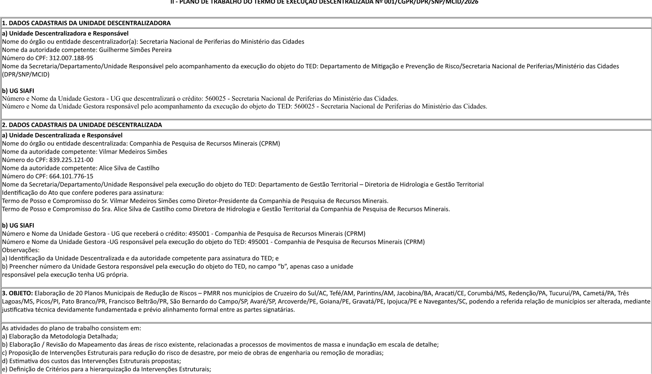
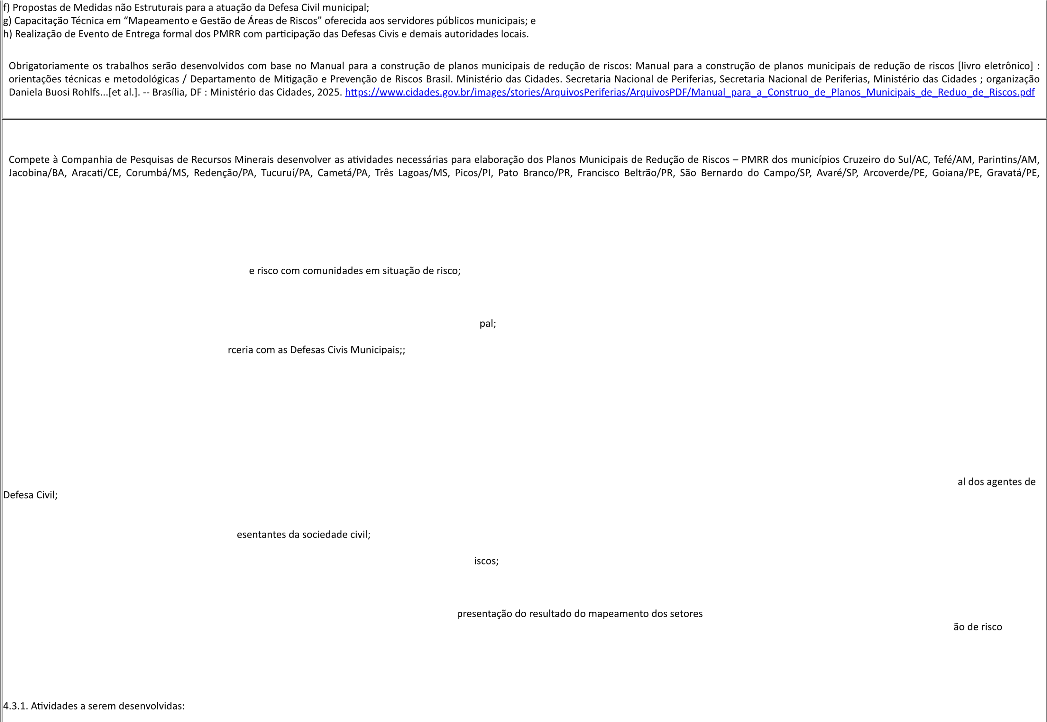
?@ABCDEFGHIJABKDAKHLCDACAMCNKDAKADCFCMABCDCOPJQPGBKDAOJARMSGNJABJANCBT
[\/ 2 /13 #] )
?@^@AM_‘aA^T# \ ] )
b’c’c & = 3 = 10/ # d 3 ). d Y 3
] Y . $ . 3 $ / ] Y- 1 /< 1/1.
] Y & & & b’c’c’7’ % - $ . = = & V ] 3 & = = b’c’c’e’# & ’
b’c’c’b’<& )
& \ =
# d V . V& 3 3 3 ’
< V
<V # #=
[ &d . V % d V
#$) $ . # <&’
b’c’c’9’fghij‘hT . - & & 3 V V k d V 3 #$ & ’
?@l@AM_‘aAlTA 3d Vd 5 % 1/<3 /<3 &/<3X # /0<3< &/3
#V/13 /<3 5/<3 V/<3YZ /13 /[3 0 / 36 0 / 310 /13< /13< /3 /3 V/3[\/ 2/1’
b’7’c’<& )
< #\& #$ 43 3 3
# % 5 &% V d d V
V
1# V &% 5 km<2/ # d #5= %
3 #% & 1
(d V k .& & & 5 e . k# / V 5 d c3 !
$ . /$ . $ &d ’
(d # 3 V 3 & & ’
\(d V V V 5 d c3 ’ ’
b’7’7’fghij‘hTA . - & & 3 $k# % d k d 74 3 e4< b4 < 3 % d k 73 e b #= ’
?@n@AM_‘aAnT 5 % 1/<3 /<3 &/<3X # /0<3< &/3 #V/13 /<3 5/<3 V/<3YZ /13/[3
0 / 36 0 / 310 /13< /13< /3 /3 V/3[\/ 2 /1’
Z[\]^_‘abacd‘aed\f\gh‘aedijh\kdld\cfmfnldijh\oh\‘fop q
rsqtuvwxyz{sqv|}x~xsq{q{~utsxsq{q}xxxsqst}qut~yz{sq{quvxsq~{~sxsq{qw|tt~xxsq{stqsv{xsqxq~v~xyz{sqt {~tsq|xxut~xsq{qxssxquttqtsq{sx{~tsq{qsttsqstxwx{~tsq{qx|{~sq{q|tsq{ w|tu{sstsqut||{xtsquvtqwt{~uxq{s|vtq{quxvsxtq{qt|xq|{ut||{~{qx~tsqx{|xsq{qw{|xsqvx~xsqst}|{vtq~tsqxss{~x{~tsqw|{u|tsqt~{qxqv~{|x} x{qqux|xu{|suxq{q{ {~{{~{qxt| s{qu{~|tqqx|xxtqw{xq|{xx{qxsqvx~yxsq uxsqv{qwt{~uxxq{{~tsq{quvxsq{|{xsq{x~tqx~xqxsqv~{|{qxqsvxytq{q}|xs{|tsq{q}|xs{|xsqv{q{q{q|{xsq{qsutq{qttq|xs
w|t|xytq{qxqutwx} xytqutqtv|tsqw|t|xxsq~xsq|sq{s{|xsq{qt{|~tq{{|xq{sxvxq{qv~uwxqss{qx~tqqwx|{q~{|x~{q{qvxqwtuxqw}uxqtxxqwx|xq{vytq{qsutq{q{sxs|{sqq qv{q~uvqt t|x{u{~tq~svut~xqxsqx ~s|xyz{sqv~uwxsqwt|q{tq{qw|t|xxsq{quxwxuxytq{q{suxxq~xut~xq{qsvwt|{q~x~u{|tq~tqsqwx|xqxq{{uvytqtq quttqx} qwx|xqxq{x}t|xytq{qw|t{tsq{q{~{~x|x wx|xqxsq~{|{~yz{sq~tsqs{t|{sq{q|sutquxssuxtsquttqw|t||tsqw{tq q|{{~ytq{qsutsq{q{sx{~tsq{q~utsxsqvxqwx|xqx}t|xytq{qtuxsqv~uwxsq x{sq¡¢¢£⁄
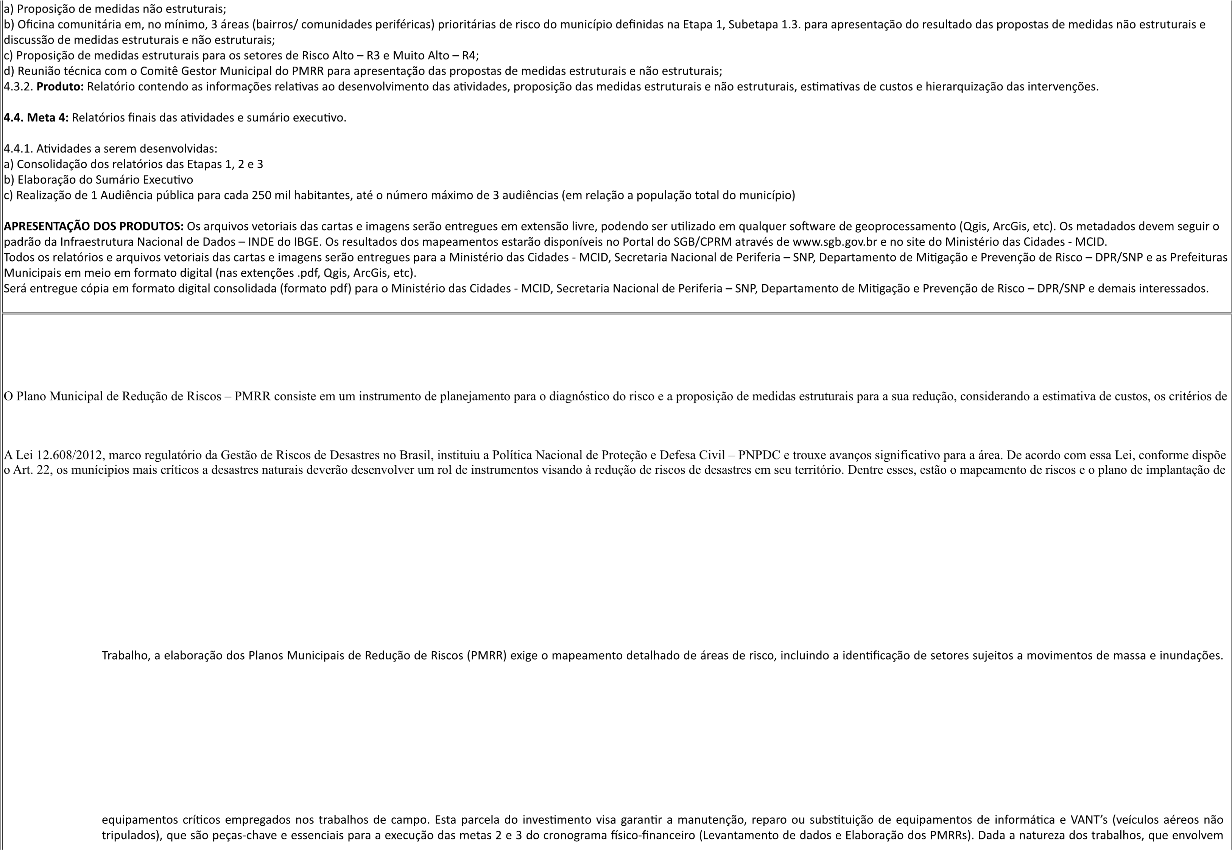
t}|xsq{qs{|ytsq~s|v{~tsqut~{wxtsq~tq q~tqtux~{qxqt {~tsq|xxut~xsq{qxssx vsux~tq|{v|qxsqv~{|x} x{sqxqwtwvxytqxtsq|sutsq{q{sxs|{sq{qx{~{|q“squtw{~uxsqx|}vxsqxtq ¤«'¤ ‹qq{ss{~uxqxquttw{|xytq{~|{sqtsq|tsq{q~svyz{sqtqt{|~tq›{{|xqv{qxw|{s{~x utw{~uxq{xqwx|xqxyz{sqtxxsq“qw|{{~ytq{q xytq{q|sutsq{q{sxs|{s
rssqtqx~tq{qrytqxw|{s{~xtqw{xq ¤ qut~{|{qwx|xqx{~{|q“sq{x~xsq{qt|x{u{~tqxsqtuxsq}uxsq{q|{{~ytq{q xytq{qsutq{q{sxs|{s
]fifl–†–‡·–·\¶·•·\fl‚„–‡–·”»‚\…‰\•‰‡fi•fl‚\\¿·fi•‰·\…‰\…‰fl¶‰fl·\``´ˆ[Z˜\¯–¿‰fl–˘‰¿‚˙p
rqstuxytq{q|{uv|stq~xq~xv|{xq{q{sw{sxq¨¨¢˚¡qqvwx{~tsq{qx{|xq{|x~{~{q~tqt~x~{qtxq{q¸q¡¢¢¢¢¢¢¢¢qtsq z{sq{q|{xs⁄qut~t|{qw|{stq~tqu|t~t|xxq{q{s{}tstq{qƒ¢⁄q{q~tqx~tq{ rwuxytqt~stxtq{qƒƒ⁄qtqx~tq{q|x}xtq{qwt|qt}{tqx} x|qxqxvsytq{q{vwx{~tsq{s|x utsq{qw|{su~ {sqwx|xqxq{{uvytqxsqxyz{sq{quxwtqw|{sxsq~tq{|tq{q{uvytq{su{~|xxx
⁄q|xtqutqxq«{u|{x|xq'xut~xq{q{|{|xsq«'⁄
sq|{uv|stsq{q~{s {~tqstuxtsq{s~x˝s{qxqvxsq|{~{squtw{{~x|{sq{qvx{~{q{ss{~uxsqwx|xqtqsvu{sstqtqt}{tqwxuvxt
$9 W XV & $ :˛ #ˇ!CDD!DDDDDA7" #ˇ!CDD!DDDDD 6 —9 X B"6 P 9

" 67 8 P " P :˛ !( "8 ’!+! "
U$ :˛ ˛ ": P 5 "P6 P P "57
"@ ! X 8 " 6 6 " 7 " P "
—67 A
q{ut~{u{~tqxsq|{xsq{q|sutq{qwx|u{|xqutqxsq{{sxsq sqv~uwxsq{q¨ƒƒ}⁄
q{s|tqtt|utq{qx{x{~tqutqvstq{q|t~{sq{q¨¡ƒ{⁄ qr~s{qxqv~{|x} x{qtsqxss{~x{~tsq{q¨ƒƒu⁄
rtqt|~{u{|qsv}stsqu~utsq|t}vstsqwx|xqxqw|twtsytq{q~{|{~yz{sq{s|vv|xsq{q~tq{s|vv|xsqtq{vwx{~tqvsuxqtq~{s {~tquttqxu{|u{qwx|xqxq{|xytq{qxtsqut~ {sq|{v~tq~u{|{xs
{qx~sutsq{qw|t{tsqvv|ts
# 7Y & ( "#ˇCDD!DDDDDA " #ˇCDD!DDDDD " 7 P "
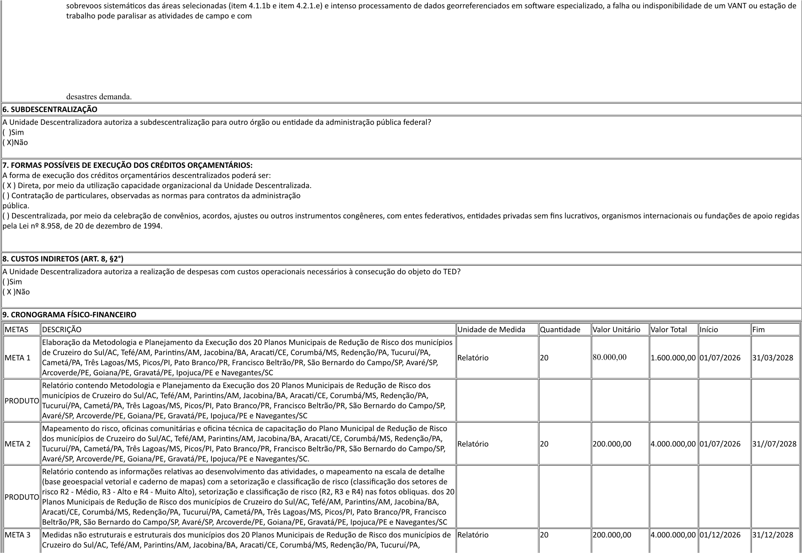
! $% & & % ’
()*+,+-./,)+)01-./-2/3+34)315)647+-.+84-.15)+4,191.1:,+8;.,/015<
()=554:2,+,)+)0+>+0/3+34)34)>,10455+84-.1)4)+-?6/54)315)3+315)0164.+315<
()@/./:+,),/5015)34)/-.4,,2>AB1)3+5)+./7/3+345)>1,)1C516450D-0/+)12)3+-1)+0/34-.+6<
()E,454,7+,)1)/-745./84-.1)>FC6/01G)>,161-:+-31)+)7/3+)F./6)315)4H2/>+84-.15I
=)516/0/.+AB1)34),402,515)-+),2C,/0+)34)/-745./84-.1);G)>1,.+-.1G)>64-+84-.4)J25./9/0+3+)>46+)-40455/3+34)34)>,174,)+)45.,2.2,+)8+.4,/+6)4).40-16K:/0+)34)>1-.+)H24)1)1CJ4.1)31)LMN)4O/:4I)=)+H2/5/AB1)31)C+,01P3,1-4
,4>,454-.+)28)5+6.1)34)H2+6/3+34)-1)81-/.1,+84-.1)34)?,4+5)34),/501)-+)=8+QR-/+G)4-H2+-.1)+),454,7+).;0-/0+)+554:2,+)+),45/6/D-0/+)4)+)49/0/D-0/+)34).13+)+)0+34/+)1>4,+0/1-+6I)N455+)91,8+G)1)/-745./84-.1)>64/.4+31
-B1)+>4-+5)7/+C/6/Q+)+)4O402AB1)9S5/0+)3+5)84.+5G)8+5).+8C;8)H2+6/9/0+)1):+5.1)>FC6/01G):+,+-./-31)H24)15),4526.+315)315)E@TT)54J+8)4-.,4:245)018)+)>,40/5B1G)+)54:2,+-A+)4)+).48>45./7/3+34)H24)+)>,474-AB1)34
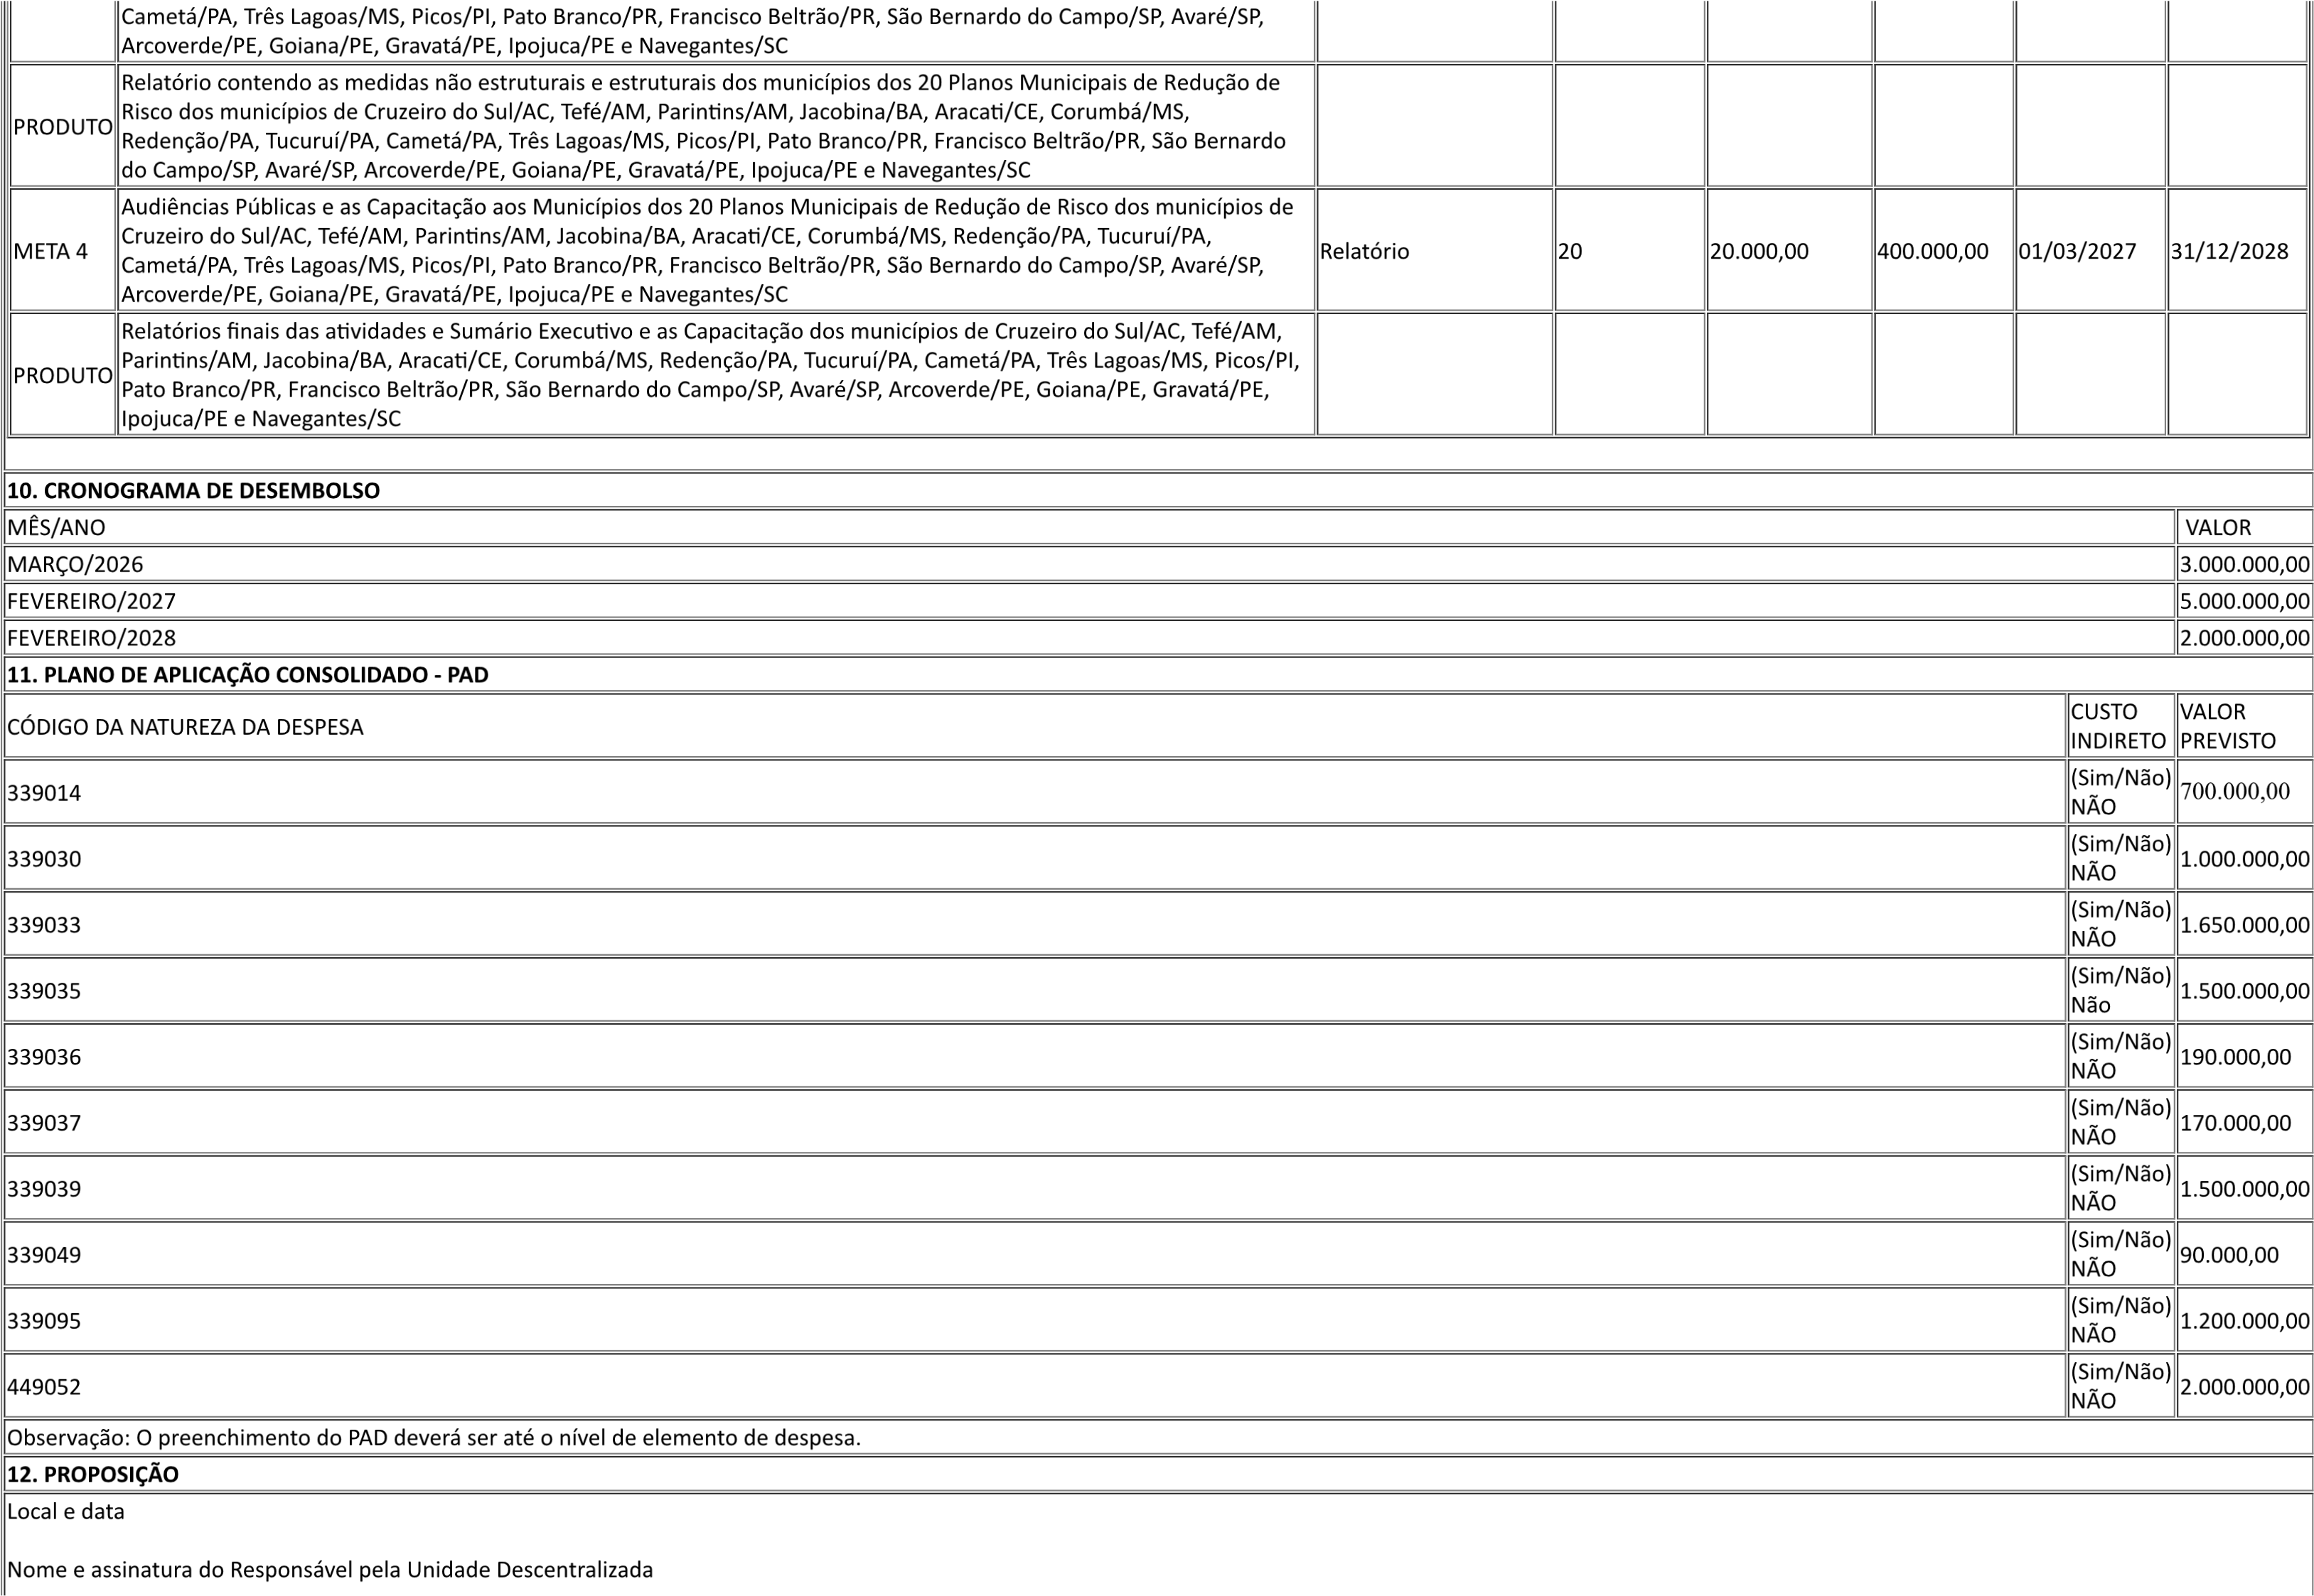
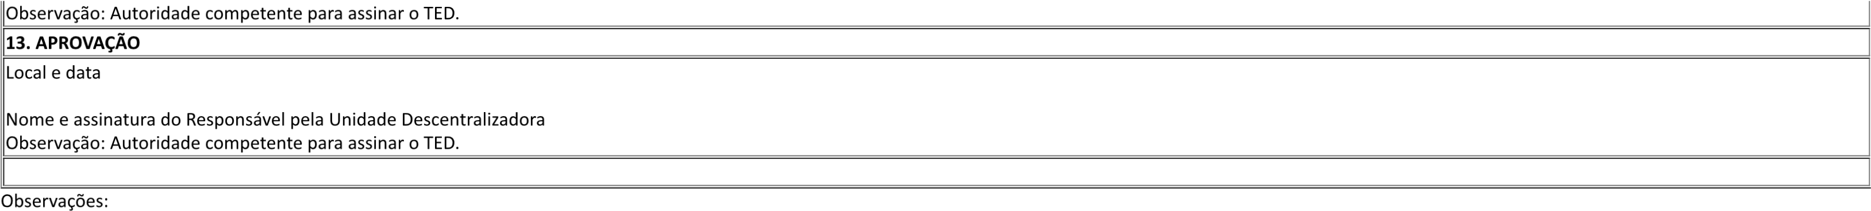

./0 ,1
,-
,23/45 /2/25 % + 6%
0
%8 % + %9%
%78
%*
% 9:
;%
%
5
%
9
;5
<
5
%
%)
8<
%*
%*
6
/- %
%
%7 (
%* %)
%)
%*
%*
?@ABCD>EFGGHCFI>EBJBDK>CH?FABCDBEL>KEMNOPQRSONTUR
=>
VQRWUXYONZ[\E]X^_‘O[RabYQ‘c[\EBAEdefdgfhdhi\EjGEegk
gi\E?>AEl@CIFABCD>EC>EFKDmEgn\EoEpn\EI>E=B?KBD>ECnE
edmqgp\EIBEepEIBEC>rBAsK>EIBEhdhdm
=>
?@ABCD>EFGGHCFI>EBJBDK>CH?FABCDBEL>KEtONuU‘RvQVQO
‘[XRSOuwQX\E]X^_‘O[RabYQ‘c[\EBAEdefdgfhdhi\EjGEeqkp
x\E?>AEl@CIFABCD>EC>EFKDmEgn\EoEpn\EI>E=B?KBD>ECnEe
dmqgp\EIBEepEIBEC>rBAsK>EIBEhdhdm
?@ABCD>EFGGHCFI>EBJBDK>CH?FABCDBEL>KEy^ONZQ‘uQRSO
=>
uwQXRzQ‘QO‘U\ESQP‘QY_‘O[R{UPO[cUNRVQRzQ‘O|Q‘OUX\EBA
Edhfdgfhdhi\EjGEeekgg\E?>AEl@CIFABCD>EC>EFKDmEgn\Eo
Epn\EI>E=B?KBD>ECnEedmqgp\EIBEepEIBEC>rBAsK>EIBEhdh
dm
}
EF@DBCDH?HIFIBEI>EI>?@ABCD>EL>IBEGBKE?>ClBKHIFEC>E
GHDBE~DDLGkffGBHmAHm>rmsKfGBHf?>CDK>JFI>KBDBKC>m
L~LF?F>I>?@ABCD>?>ClBKHKHI>KF>F?BGG>BDBKC>
dEHCl>KAFCI>E>E?IH>ErBKHlH?FI>KE EBE>E?IH
m
EE
>
KHFI>EL>KE
J@HmGFJJBG
\ErBKG>EppEL>KE
J@HmGFJJBG
EBAEpefdpfhdhiEexkeqkddm

